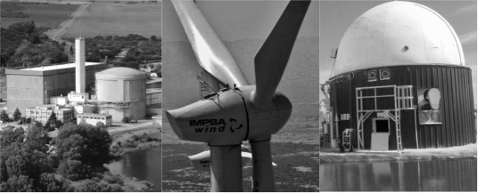



ORGANIZADORES

COLABORAN
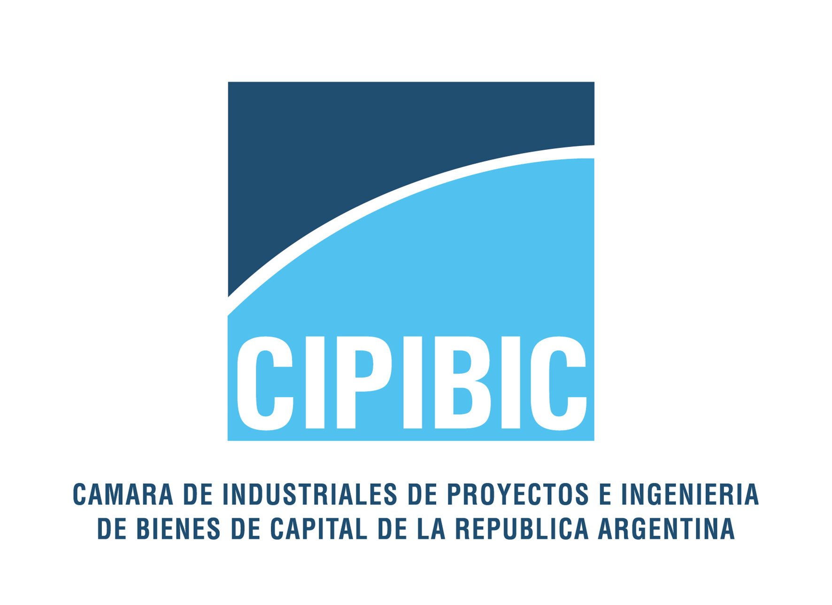

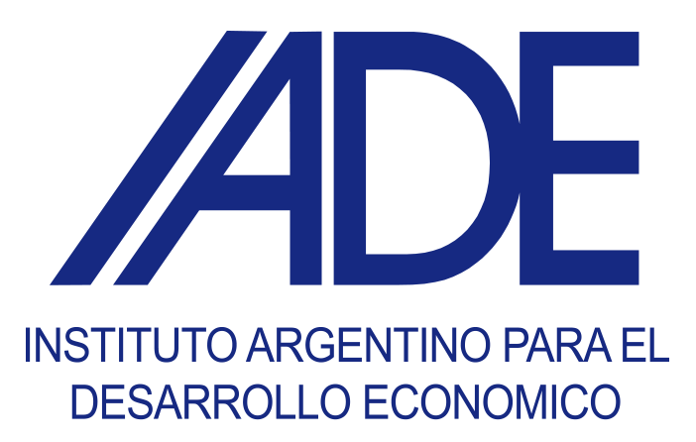

CRONOGRAMA

09:30 | 10:00 | Acreditación
10:00 | 10:15 | Apertura
10:15 | 11:45 | Sector Energético: potencialidades y desafíos para el desarrollo de las empresas nacionales.
11:45 | 12:15 | Café
12:15 | 13:45 | La energía como tractor del desarrollo científico y tecnológico: actualidad y alternativas
13:45 | 15:00 | Almuerzo libre
15:00 | 16:30 | Modelo Energético y Desarrollo sostenible para Argentina: propuestas y alternativas
16:30 | 17:00 | Café
17:00 | 18:30 | Visiones y políticas para la transición energética nacional
18:30 | 19:00 | Cierre

ANTECEDENTES Y OBJETIVOS

Tanto las políticas energéticas de importantes países desarrollados (y en desarrollo) como la estrategia de multinacionales energéticas muestran un persistente despliegue de energías renovables y un incremento de la participación de la electricidad en el balance energético global. Estas tendencias, relacionadas con las acciones de mitigación del cambio climático, pero también, procesos deliberados para redefinir la estrategia competitiva de los mismos, se han convertido en un vector de transformaciones estructurales que traccionan -en los países que así lo buscan- el desarrollo industrial, tecnológico y científico.

Dichas estrategias, que se pueden definir de manera global como de Transición Energética, describen la gestión de un conjunto de cambios en las esferas política (metas, intereses, instituciones y capacidades), sociotécnica (sistemas de innovación, regímenes y nichos, difusión tecnológica) y tecno-económica (recursos, demanda, infraestructura). La misma puede constituir para un país como el nuestro una importante oportunidad de desarrollo, tal como lo ha sido el pasaje del carbón al petróleo para otros países, pero esto a condición de desarrollar un conjunto articulado de políticas basadas en las capacidades nacionales en el campo de la industria, la tecnología y la ciencia.

Por tal contexto, en nuestro país se asiste a una incipiente expansión de la capacidad de generación eléctrica de fuentes renovables no convencionales, proceso que no parece guiarse por un imperativo de desarrollo nacional, sino más bien por la agenda derivada del cambio climático y los grandes hacedores de política en el tema de los países centrales.

Quizás el hecho que más ilustra la situación es la ausencia casi total de herramientas para el desarrollo de la industria nacional, cuando el país cuenta con un hecho inédito en el hemisferio sur: tecnología eólica propia. Esto, sumado a la desarticulación de la política energética, el abandono del sendero de desarrollo tecnológico en energía nuclear y una débil trayectoria en energía hidroeléctrica, prefiguran un sendero de política que augura mayores pérdidas de capacidades industriales, tecnológicas y científicas en un campo estratégico y, en un contexto que es punto de inflexión para el desarrollo de los próximos cincuenta años del país.

Teniendo en cuenta que históricamente el sector energético no ha dado respuestas al proceso de desarrollo del país, urge la necesidad de pensar y desarrollar alternativas de fondo para un futuro sostenible e inclusivo, por lo antes expuesto se propone desarrollar una instancia de debate y construcción de ideas para el desarrollo energético del país.
Esto implica explorar las potencialidades que ofrecen los recursos naturales, las capacidades industriales instaladas y el sistema de Ciencia y Tecnología nacional, de cara a una alternativa superadora de la actual realidad, pero también, empezar a construir una visión común que articule tras de sí, un proyecto energético para todos los argentinos.

Partiendo de ello, la Jornada buscó contribuir a:
- Discutir visiones para el desarrollo energético del país
- Aportar a la construcción de acuerdos sobre una política energética para un desarrollo sostenible e inclusivo
- Sumar a la industria y al sector científico-tecnológico a la discusión sobre la política energética
- Explorar las necesidades de herramientas de política pública para la construcción de una agenda energética para el desarrollo y la inclusión.

PANELES Y PARTICIPANTES

La jornada contó con cuatro paneles temáticos en los que se discutieron aspectos específicos del problema de la energía y el desarrollo, en cada uno de los cuales hubo representantes del sector o la temática que se involucró

PRIMER PANEL
Sector energético: potencialidades y desafíos para el desarrollo de las empresas nacionales.

Se discutieron las diversas aristas de la relación entre la política energética y la industria nacional, abordándose cuestiones como políticas tarifarias para el sector industrial. La relación entre el sector eléctrico y el complejo de equipamiento, las capacidades industriales de la industria metalmecánica nacional y la matriz energética o las potencialidades de empresas nacionales para impulsar desarrollos en energías alternativas.

Coordinado por:

Carlos Espasande: Director Revista Mercado Eléctrico
Participaron:
- Ing. Alejandro Attis: Staff CADIEEL.
- Ing. Rodolfo Liberman: Vicepresidente 2º de APYME y Socio Gerente de Tikvatex SA.
Ing. Ruben Fabrizio: Director Ejecutivo de CIPIBIC y Director de la Revista Industrializar Argentina.

SEGUNDO PANEL:
La energía como tractor del desarrollo científico y tecnológico: actualidad y alternativas.

Se discutieron las relaciones entre desarrollo tecnológico y energía, haciéndose foco en temas concretos que han expresado esa problemática en nuestro país. Para ello se abordaron tópicos de energía nuclear, solar fotovoltaica, baterías de litio y aspectos de política científica y tecnológica en relación con la energía.

Coordinado por:
Mg. Federico Nacif: Programa Institucional Interdisciplinario de Intervención Socio Ambiental (PIIdISA) - UNQ.
Participaron:
- Mg. Evelin Goldstein: Directora de Solar Miron y consultora en desarrollo económico y energías renovables e investigadora. Vocal de Asociación de Mujeres en Energías Sustentables de Argentina (AMES).
- Dr. Diego Hurtado: Doctor en Física por la Universidad de Buenos Aires dedicado a la historia de la ciencia y la tecnología en América Latina, Ex Presidente de la Autoridad Regulatoria Nuclear.
- Dr. Ernesto Calvo: Director del INQUIMAE (FCEN UBA) y del grupo de investigación en Electroquímica del Litio. Especialista en baterías de litio. –
- Mg. Marcelo Kloster, Ingeniero, ex consultor en CIECTI, UNQ y en INVAP para proyecto de TDA (Televisión Digital Abierta), actualmente Director de Tecnología en Patagonia Renovables.

TERCER PANEL:
Modelos energético y desarrollo sostenible para Argentina: propuestas y alternativas.

Aquí se propuso discutir diferentes visiones para el desarrollo energético del país para las próximas décadas, siendo para ello convocados expertos con diferentes visiones y enfoques. Algunas de las aristas desarrolladas fueron matriz energética futura, tecnologías, hojas de ruta para el desarrollo energético, modelo de desarrollo y sistema energético.
Coordinado por:
Lic. Marisa Duarte: Presidenta del Instituto Argentino para el Desarrollo Económico y Directora de la revista Realidad Económica.
Participaron:
- Ing. Pablo Bertinat: Director del Observatorio de Energía y Sustentabilidad (UTN FRRo), Docente investigador, Director de Proyectos de generación Distribuida y Redes Inteligentes de Armstrong.
- Ing. Ernesto Quiles: Mg. en Eficiencia energética, especialista en planificación energética y miembro del Instituto de Energía Scalibrini Ortiz.
- Mg. Diego Roger: Investigador de la Universidad Nacional de Quilmes, Consultor en Desarrollo Industrial y Energía, Especialista en Políticas de Desarrollo Energético.

CUARTO PANEL:
Visiones y políticas para la transición energética nacional.

En el mismo se discutieron aspectos de política pública y agenda de políticas para pensar un desarrollo energético alineado con las políticas de desarrollo del país. Aquí se generó un ámbito de intercambio para delinear una agenda de trabajo en temas estratégicos.
Coordinado por: Mg. Diego Roger:
Participaron:
- Dr. Roberto Salvarezza: Diputado Nacional por Unidad Ciudadana, miembro de la Comisión de Ciencia y Tecnología de dicho cuerpo, ex Director del CONICET.
- Dr. Alejandro Villar: Rector de la Universidad Nacional de Quilmes.
-Funcionario Banco Credicoop.

RESEÑA Y CUESTIONES EMERGENTES
De la jornada participaron representantes de diversos sectores, como empresas del sector energético, metalmecánico, eléctrico, bienes de capital, universidades, estatal, ONGs entre otros. Aparte de las exposiciones hubo un muy buen e interesante nivel de intercambiso, y fue posible corroborar la coincidencia general de que es necesario avanzar en proceso de planificación para el desarrollo del sector energético que proponga un rumbo de largo plazo para ordenar prioriades y esfuerzos.
En el panel de cierre se abordaron estas cuestiones con mayor profundidad, coincidiéndose en la importancia del sector energético para impulsar el desarrollo de la industria, la ciencia y la tecnología, y para tornar viable el desarrollo de recursos estratégicos como el litio, en visiones de mayor agregado de valor local. Al respecto, sobre la base de una planificación de la transición energética de Argentina, se coincidió en la necesidad de una herramienta de política que ordene la proliferación de leyes y regímenes existentes, y que se base en la particiapción de los sectores industriales nacionales, y de ciencia y tecnología en su diseño para asegurar su participación.

